２０２4年〇月〇〇日
〇〇〇学校ＰＴＡ会員 各位
〇〇市立〇〇〇〇〇学校
ＰＴＡ会長 〇〇 〇〇

（一社）埼玉県ＰＴＡ安全互助会
個別（任意）加入「団体傷害保険」のご案内

○○の候、会員の皆様におかれましては、ますますご清祥のこととお慶び申し上げます。
日頃より、本校ＰＴＡ活動に対し格別なるご理解・ご協力を賜り、深く感謝申し上げます。
さて、皆さまご存知のとおり、「埼玉県自転車の安全な利用の促進に関する条例」により、埼玉県では、自転車利用者に対し自転車損害保険等の加入が「義務化」となっております。
これをうけて、当ＰＴＡでは、万一の事故の際に未加入のご家庭がないよう「団体傷害保険」をご案内しております。この団体保険は、お子さまとご家族の自転車事故をはじめとする日常生活における賠償事故とお子さまのおケガを補償します。人格権侵害・被害事故の弁護士費用を補償するプランもあります。
また、学校配布タブレットを誤って破損してしまった場合等の賠償補償も全プランに追加され、充実した内容となっております。
さらに、来年度2025年より自動継続を採用し、毎年の面倒な加入手続きは不要となります。（小学校は6年生まで、中学校、高等学校は3年生まで自動継続）。 加入をご希望のご家庭は、「団体傷害保険」リーフレットをご参照のうえ、お手続きをお願いいたします。
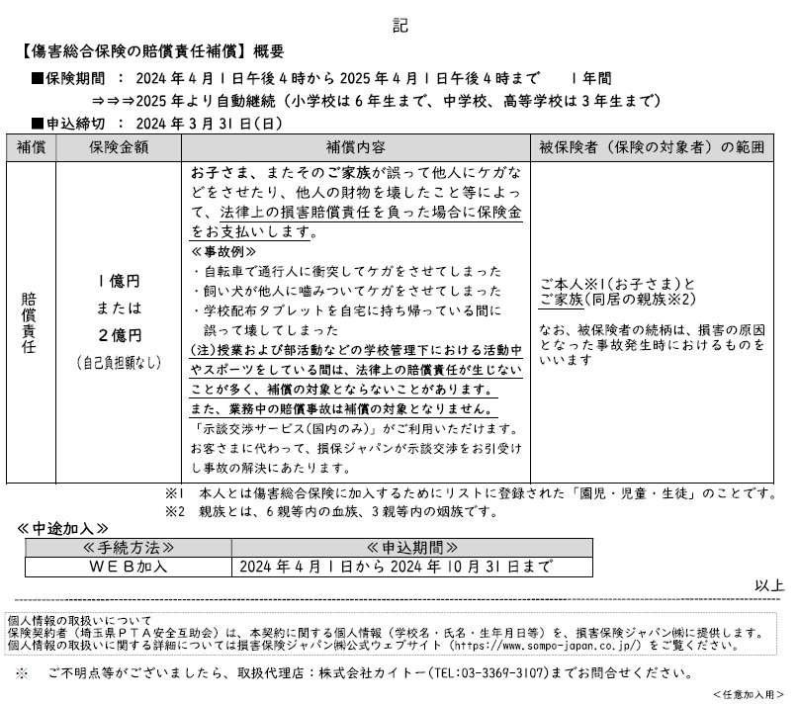
※このご案内は情報を提供するものであり、当PTAが加入を強制するものではありません。

